El Papa rinde homenaje a los 21 mártires del ISIS en Egipto: "Son nuestros santos, los santos de todos los cristianos"
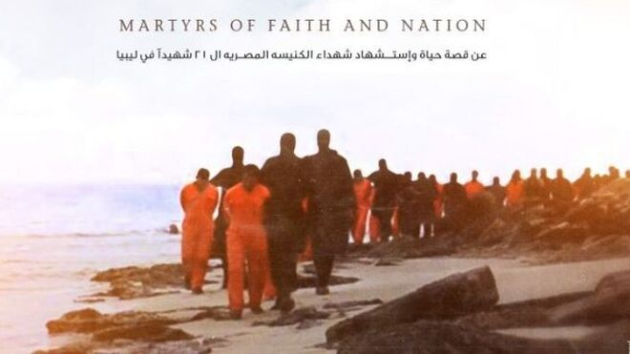
Los mártires del Estado Islámico

"Hombres corrientes, padres de familia, hombres con la ilusión [el deseo] de tener hijos; hombres con la dignidad de trabajadores, que no sólo buscan tener pan en casa, sino llevarlo a casa con la dignidad del trabajo"

"Recemos juntos hoy en esta memoria de estos veintiún mártires coptos: que intercedan por todos nosotros ante el Padre"
15.02.2021 Jesús Bastante
"Son nuestros santos, los santos de todos los cristianos, los santos de todas las denominaciones y tradiciones cristianas. Son los que han blanqueado sus vidas en la sangre del Cordero, son aquellos... del pueblo de Dios, el pueblo fiel de Dios". Francisco ha elevado a los altares de ese 'ecumenismo de la sangre' a los 21 cristianos martirizados y degollados, hace ahora seis años, por el Estado Islámico.
Y lo ha hecho en un video mensaje, dentro de una celebración organizada por la Iglesia copta, que ha contado también con la participación del patriarca Tawadros y del arzobispo de Canterbury, Justin Welby. "Fueron a trabajar al extranjero para mantener a sus familias: hombres corrientes, padres de familia, hombres con la ilusión [el deseo] de tener hijos; hombres con la dignidad de trabajadores, que no sólo buscan tener pan en casa, sino llevarlo a casa con la dignidad del trabajo. Y esos hombres dieron testimonio de Jesucristo. Degollados por la brutalidad del Isis, murieron diciendo: "¡Señor Jesús!", confesando el nombre de Jesús", recordó, emocionado, Bergoglio.
"Os doy las gracias, veintiún santos, santos cristianos de todas las confesiones, por vuestro testimonio. Y te doy las gracias, Señor Jesucristo, por estar tan cerca de tu pueblo, por no olvidarlo", concluyó Bergoglio, pidiendo que "recemos juntos hoy en esta memoria de estos veintiún mártires coptos: que intercedan por todos nosotros ante el Padre".
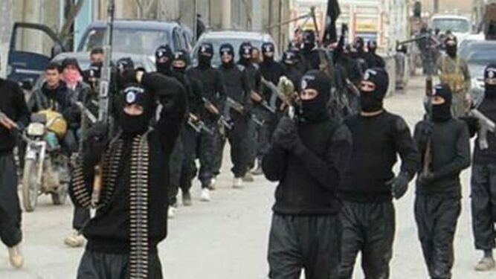
Terroristas del Estado Islámico

Texto del video mensaje del Papa
Es el día de hoy que llevo en mi corazón, aquel febrero de 2015. Llevo en mi corazón aquel bautismo de sangre, estos veintiún hombres bautizados cristianos con el agua y el Espíritu, y aquel día bautizados también con la sangre. Son nuestros santos, los santos de todos los cristianos, los santos de todas las denominaciones y tradiciones cristianas. Son los que han blanqueado sus vidas en la sangre del Cordero, son aquellos... del pueblo de Dios, el pueblo fiel de Dios.
Fueron a trabajar al extranjero para mantener a sus familias: hombres corrientes, padres de familia, hombres con la ilusión [el deseo] de tener hijos; hombres con la dignidad de trabajadores, que no sólo buscan tener pan en casa, sino llevarlo a casa con la dignidad del trabajo. Y esos hombres dieron testimonio de Jesucristo. Degollados por la brutalidad del Isis, murieron diciendo: "¡Señor Jesús!", confesando el nombre de Jesús.
Es verdad que se trata de una tragedia, que estas personas dejaron su vida en la playa; pero también es cierto que la playa fue bendecida por su sangre. Pero es aún más cierto que de su sencillez, de su fe sencilla pero coherente recibieron el mayor regalo que un cristiano puede recibir: el testimonio de Jesucristo hasta dar la vida.
Doy gracias a Dios, nuestro Padre, por habernos dado a estos valerosos hermanos. Doy gracias al Espíritu Santo por haberles dado la fuerza y la coherencia para llegar a la confesión de Jesucristo hasta la sangre. Doy gracias a los obispos, a los sacerdotes de la Iglesia hermana copta que les criaron, les enseñaron a crecer en la fe. Y doy gracias a las madres de esta gente, de estos veintiún hombres que los "amamantaron" en la fe: son las madres del pueblo santo de Dios que transmiten la fe "en dialecto", un dialecto que va más allá de las lenguas, el dialecto de la pertenencia.
Me uno a todos vosotros, hermanos obispos, que estáis en esta conmemoración. A ti, gran y amado Tawadros, hermano y amigo obispo. A ti, Justin Welby, que también quisiste venir a este encuentro. Y a todos los demás obispos y sacerdotes, pero sobre todo me uno al santo pueblo fiel de Dios que con su sencillez, con su coherencia e incoherencias, con sus gracias y pecados, lleva adelante la confesión de Jesucristo: Jesucristo es el Señor.
Os doy las gracias, veintiún santos, santos cristianos de todas las confesiones, por vuestro testimonio. Y te doy las gracias, Señor Jesucristo, por estar tan cerca de tu pueblo, por no olvidarlo.
Recemos juntos hoy en esta memoria de estos veintiún mártires coptos: que intercedan por todos nosotros ante el Padre. Amén.
https://www.religiondigital.org/el_papa_de_la_primavera/Papa-ISIS-Egipto-santos-cristianos-martires-coptos-tawadros-welby_0_2314568568.html

